Фотоотчет об итогах реализации инициативного проекта
«Универсальная спортивная площадка», находящегося по адресу: г. Златоуст, ул. им. Карла Маркса, 26.
Инициатором инициативного проекта «Благоустройство универсальной спортивной площадки, находящейся по адресу: г. Златоуст, ул. им. Карла Маркса, дом 26» выступил директор МАУДО «СШОР № 8» Накоряков М.Н.
Реализация инициативного проекта позволит создать условия для занятий физической культурой и спортом, повышения интереса к спортивным занятиям, формированию здорового образа жизни среди жителей Златоустовского городского округа. Открытая современная оборудованная спортивная площадка будет способствовать популяризации занятий спортом в городе и приобщению к здоровому образу жизни детей и молодежи.
Актуальность инициативного проекта заключается в том, что в результате благоустройства данной территории будет решен ряд важных задач:
- создание и благоустройство современной спортивной площадки;
- оснащение спортивным оборудованием;
- создание зон отдыха.
Для реализации инициативного проекта заключен договор с Обществом с ограниченной ответственностью «Капиталстрой». Инициативный проект выполнен в полном объеме.
В ходе реализации инициативного проектавыполнены следующие работы:

До | После
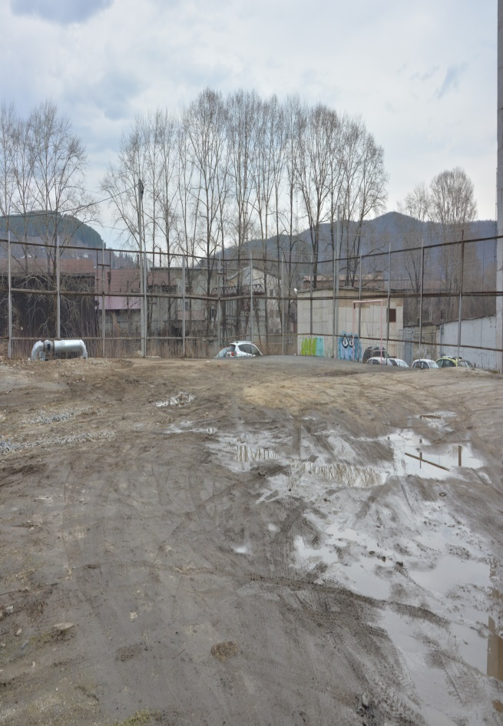  До | 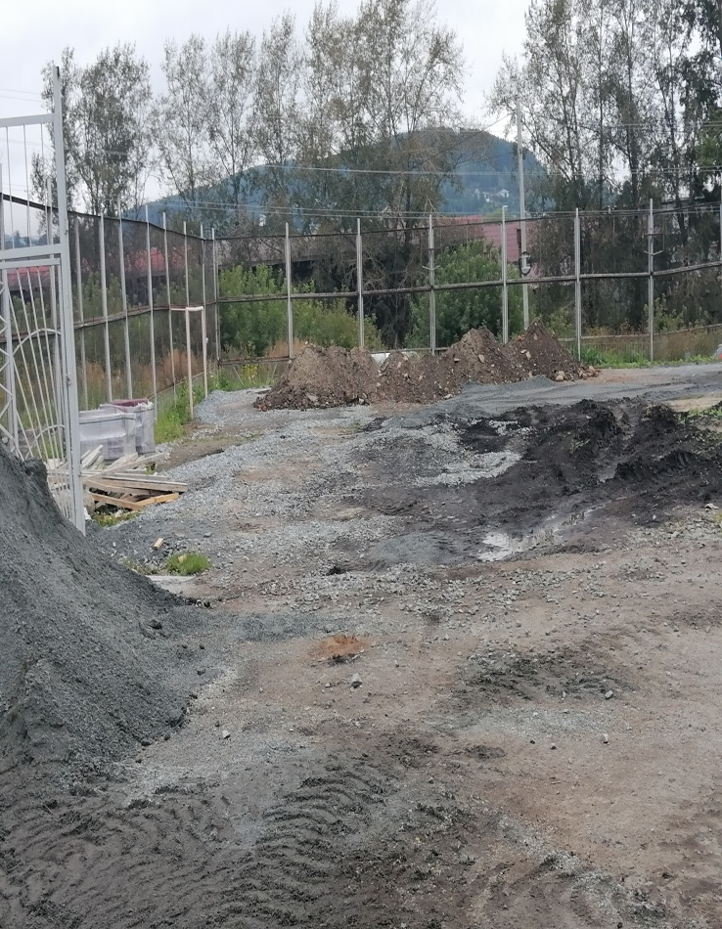  После
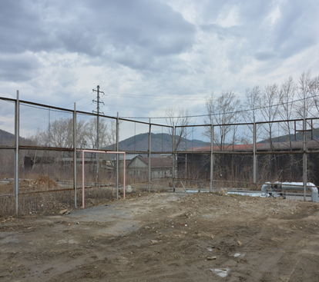 | 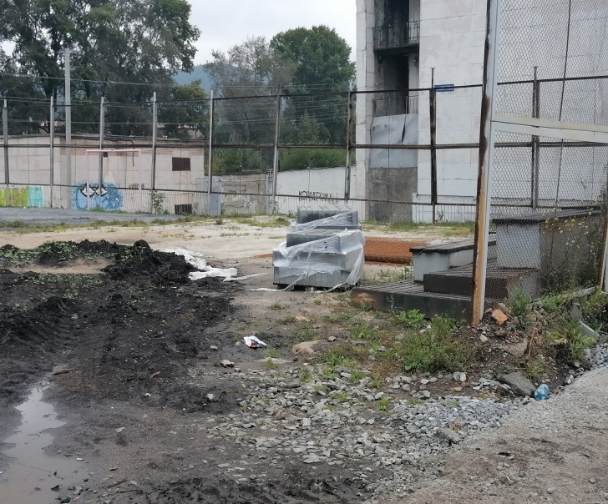  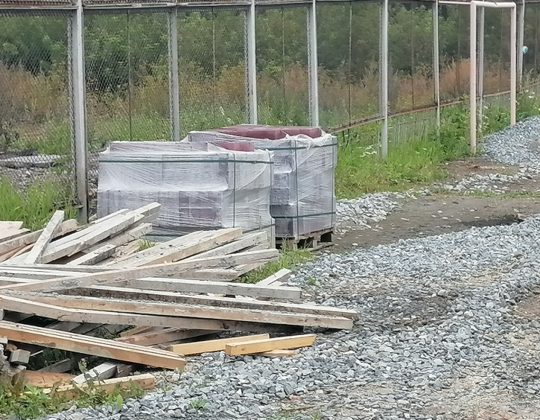
На территории универсальной спортивной площадки проведены работы по демонтажу старого ограждения, подрядчиком завезены строительные материалы: камень бортовой, тротуарная плитка, деревянный брус, уплотняющие материалы для выравнивания территории.
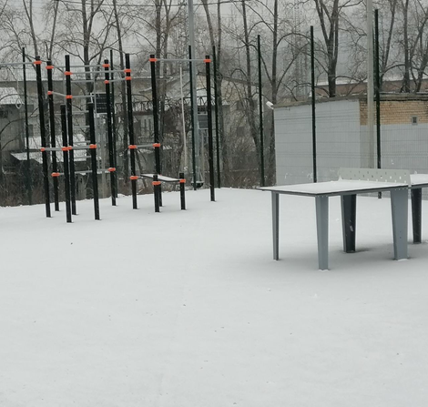

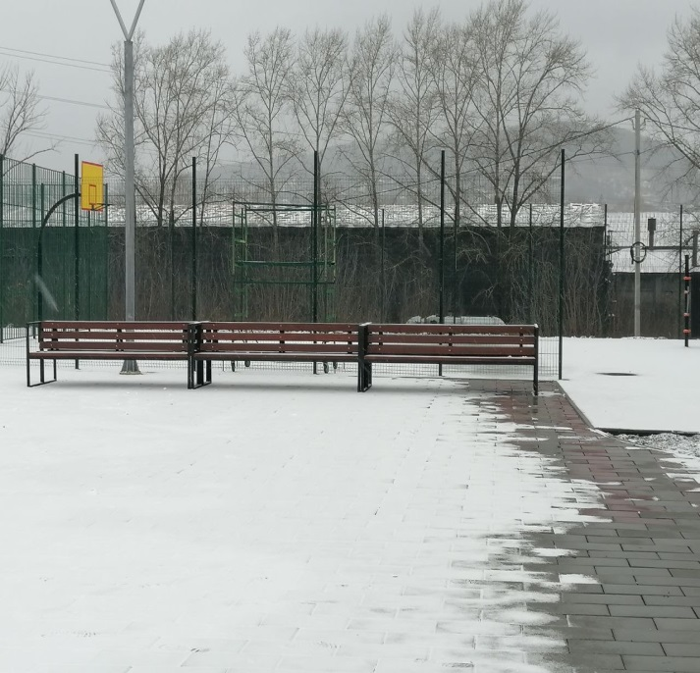

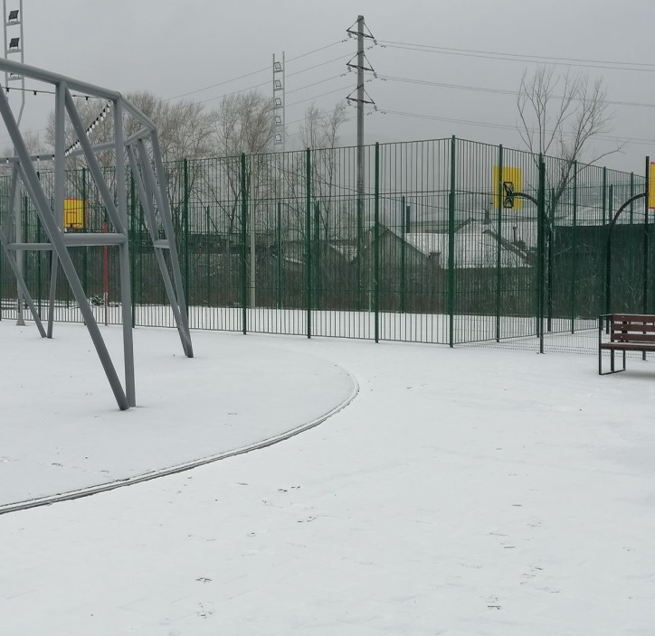

По периметру спортивной площадки установлено новое ограждение.Выполнены работы по установке бортового камня, резинового покрытия. Организованы волейбольно-баскетбольная площадка, зона тренажеров, установлено теннисное оборудование, оборудованы зоны отдыха.

